Памятка для обучающихся 5-11 классов.
Чтобы подключиться к дистанционному обучению в лицее необходимо:
- Скачать приложение GoogleКласс
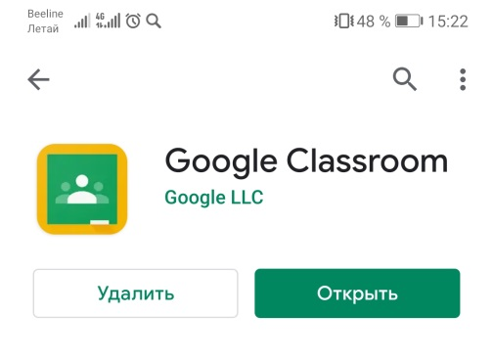
- Открыть
- Нажать на +
- Набрать код предмета
- Нажать на присоединиться

